Акции МЧС "Безопасные выходные"

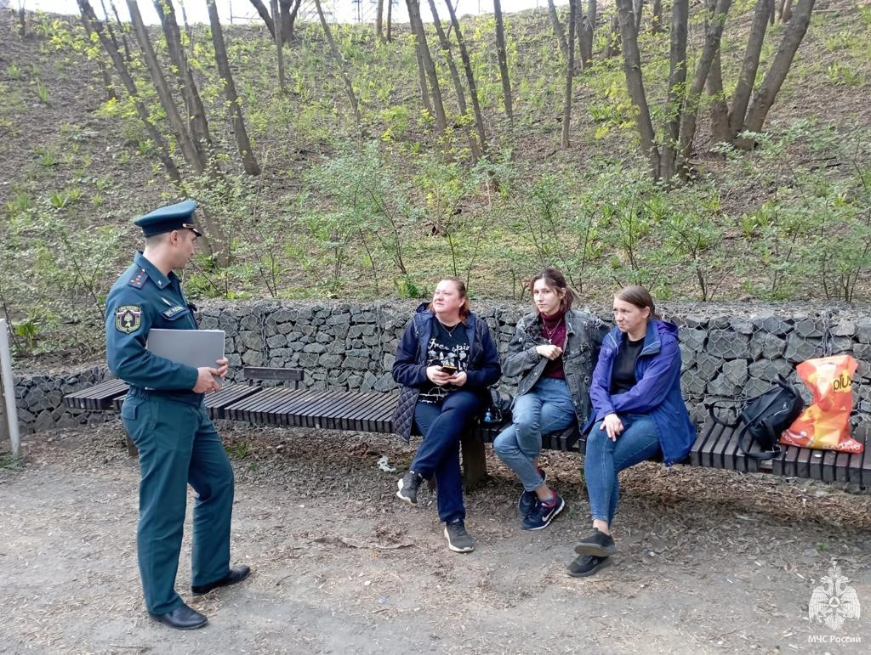
Отдыхая на природе не забывайте о правилах пожарной безопасности в весенне-летний период
Огромное количество людей проводят свои выходные на улице, в зонах отдыха или на приусадебных участках. В обязанности сотрудников МЧС входит обеспечение безопасного отдыха наших граждан. Поэтому, инспекторский состав ЮЗАО ГУ МЧС России по г. Москве, в усиленном режиме проводят рейды по лесам, лесопарковым зонам, водоемам и прибрежным зонам на поднадзорной территории.
Наши сотрудники проводят беседы с отдыхающими, в рамках акции МЧС "Безопасные выходные", рассказывают нормы и правила поведения, которые помогут обезопасить себя и близких от беды. Все внимательно слушают советы и с благодарностью их принимают.
Также особое внимание уделяется работе с детьми и разъяснению правил безопасности на воде, пояснению действий, которые необходимо предпринять, чтобы обезопасить себя и оказать помощь другим, в случае чрезвычайной ситуации. Родителям напоминают о недопустимости оставления детей без присмотра. В то же время инспекторы напоминают очередность действий в случае обнаружения пожара, а волонтеры раздают наглядную агитацию о мерах пожарной безопасности и правилах поведения у воды.
Помните! Нужно быть предельно внимательными и осторожными при обращении с открытым источником огня! выжигание сухой растительности, разведение костров, сжигание отходов и тары на территории города Москвы - запрещено!
В случае возникновения пожара – не теряйтесь и не паникуйте, звоните по телефону пожарной охраны – 101 или 01.
Напоминаем, что:
• запрещается использование противопожарных расстояний между зданиями, строениями и сооружениями для разведения костров, т.е. в черте города это делать ни в коем случае нельзя;
• использовать открытый огонь для приготовления пищи необходимо только в специально отведенных и оборудованных для этого местах;
• после завершения мероприятия или при усилении ветра костер или кострище необходимо залить водой или засыпать песком и землей до полного прекращения тления углей. Ни в коем случае нельзя оставлять огонь без присмотра;
• место использования открытого огня должно быть обязательно в виде либо котлована, либо ямы не менее чем 30 см глубиной и не более 1 метра в диаметре. Эти емкости, как и мангал, обязательно должны быть выполнены из негорючих материалов, а их объем не должен превышать 1 кубический метр;
• место использования открытого огня обязательно должно располагаться на расстоянии не менее 50 метров до ближайшего объекта, здания, сооружения, постройки, либо на ближе 100 метров от хвойного леса;
• на садовых и огородных земельных участках место использования открытого огня должно располагаться на расстоянии не менее 15 метров до зданий, сооружений и иных построек.
Территория вокруг места использования открытого огня должна быть очищена в радиусе 10 метров от сухостойных деревьев, сухой травы, валежника, порубочных остатков и других горючих материалов и отделена противопожарной минерализованной полосой шириной не менее 40 см. Также напоминаем, что нарушение требований противопожарного режима может привести к административному взысканию.

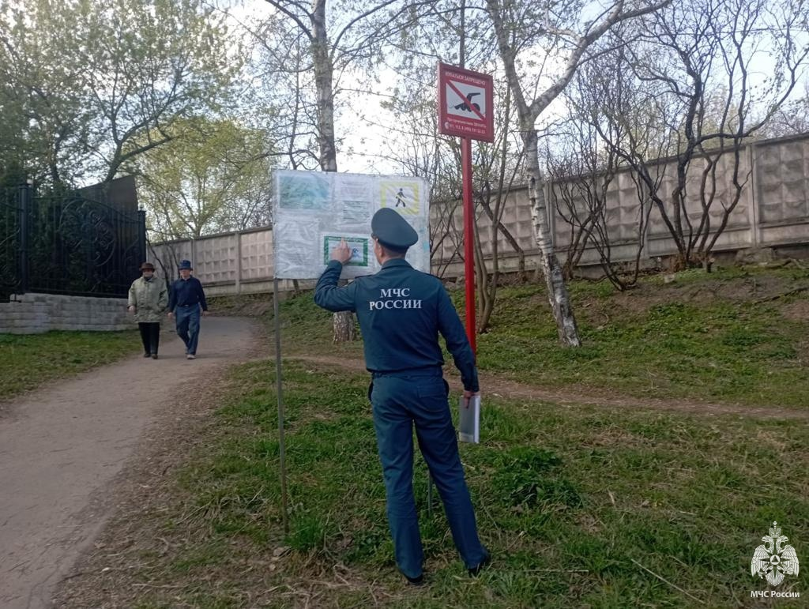
#Вода #майскиепраздники #палтравы #дети #акциямчс

